МУНИЦИПАЛЬНЫЙ СОВЕТ
внутригородского муниципального образования
Санкт-Петербурга поселка Усть-Ижора
шестого созыва

Р Е Ш Е Н И Е

30.06.2020 г. № 31-12/2020

«О должностных знаках
внутригородского муниципального
образования Санкт-Петербурга
поселок Усть-Ижора»

В соответствии с Законом Санкт-Петербурга от 23.09.2009 N 420-79 «Об организации местного самоуправления в Санкт-Петербурге», Уставом внутригородского муниципального образования Санкт-Петербурга поселка Усть-Ижора, Муниципальный Совет внутригородского муниципального образования Санкт-Петербурга поселок Усть-Ижора

РЕШИЛ:

1. Утвердить Положение о должностных знаках внутригородского муниципального образования Санкт-Петербурга поселок Усть-Ижора и изображения должностных знаков согласно приложению к настоящему решению.
2. Обратиться в Государственный геральдический совет при Президенте Российской Федерации с заявлением о внесении должностных знаков внутригородского муниципального образования Санкт-Петербурга поселок Усть-Ижора «Глава муниципального образования» и «Депутат Муниципального Совета» Государственный геральдический регистр Российской Федерации.
3. Настоящее решение вступает в силу со дня его опубликования (обнародования).

Глава муниципального образования,
исполняющий полномочия
председателя муниципального совета Е.А. Кострова

Приложение
к решению Муниципального Совета
внутригородского муниципального образования
Санкт-Петербурга поселок Усть-Ижора
от 30.06.2020 г. № 31-12/2020_

Положение
о должностных знаках внутригородского муниципального образования Санкт-Петербурга поселок Усть-Ижора

1. Должностные знаки Главы муниципального образования («Глава муниципального образования») и депутата Муниципального Совета («Депутат Муниципального Совета») внутригородского муниципального образования Санкт-Петербурга поселок Усть-Ижора (далее – должностные знаки) вводятся для лиц, замещающих соответствующие муниципальные должности внутригородского муниципального образования Санкт-Петербурга поселок Усть-Ижора.
Лица, замещающие муниципальные должности вправе носить соответствующие их статусу должностные знаки в течение всего срока своих полномочий.
По окончании срока полномочий лица, замещающего муниципальную должность, выданный ему должностной знак сохраняется за ним без права ношения.
Ношение должностных знаков лицами, не замещающими соответствующих муниципальных должностей, запрещено.
2. Изготовление должностных знаков осуществляется только по заказу Муниципального Совета внутригородского муниципального образования Санкт-Петербурга поселок Усть-Ижора (далее – Муниципальный Совет) и только для лиц, замещающих муниципальные должности, избранных в состав Муниципального Совета действующего созыва.
Решение об изготовлении должностных знаков принимается решением Муниципального Совета действующего созыва.
Изготавливаемые должностные знаки должны соответствовать их описаниям и графическим изображениям, данным в приложении к настоящему Положению.
3. Организация изготовления и выдачи должностных знаков организуется Главой муниципального образования.
4. Должностные знаки носятся на левой стороне груди.
5. В случае утраты или порчи должностного знака соответствующее заявление, с указанием обстоятельств, произошедшего подается лицом, замещающим муниципальную должность, в Муниципальный Совет.
Решение о выдаче должностного знака взамен утраченного принимается Муниципальным Советом с соблюдением тех же требований, что и для принятия решения об изготовлении должностных знаков.
Исполнение принятого решения организуется Главой муниципального образования.
6. Изготовление должностных знаков, а также изготовление должностных знаков взамен утраченных или испорченных, осуществляется за счет средств местного бюджета.

Приложение
к Положению
о должностных знаках
внутригородского муниципального
образования Санкт-Петербурга
поселок Усть-Ижора

1. Описания должностных знаков
1.1. Должностной знак «Глава муниципального образования» :развевающийся флаг внутригородского муниципального образования Санкт-Петербурга поселок Усть-Ижора на котором помещено смещенные влево символы полноцветного изображения герба муниципального образования поселок Усть-Ижора, а справа надпись в три строки одна под другой выполненная золотыми литерами:

«ГЛАВА
МУНИЦИПАЛЬНОГО
ОБРАЗОВАНИЯ»

1.2. Должностной знак «Депутат Муниципального Совета»: развевающийся флаг внутригородского муниципального образования Санкт-Петербурга поселок Усть-Ижора на котором помещено смещенные влево символы полноцветного изображения герба поселка Усть-Ижора, а справа надпись в три строки одна под другой выполненная золотыми литерами:
«ДЕПУТАТ
МУНИЦИПАЛЬНОГО
СОВЕТА»

2. Графические изображения должностных знаков
2.1. Графическое изображение должностного знака «Глава муниципального образования».

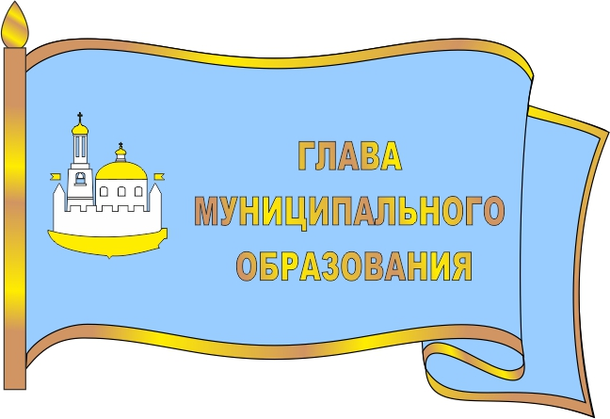

2.2. Графическое изображение должностного знака «Депутат Муниципального Совета».

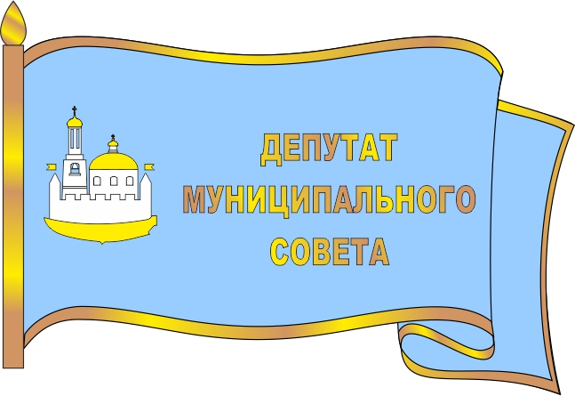

ПОЯСНИТЕЛЬНАЯ ЗАПИСКА
к проекту решения «О должностных знаках внутригородского муниципального
образования Санкт-Петербурга поселок Усть-Ижора»

Настоящий проект разработан в целях геральдического закрепления официальных должностных знаков для лиц, замещающих муниципальные должности. Наличие должностных знаков позволит не только повысить личную дисциплину и ответственность депутатов перед избирателями, но и обеспечит им возможность собственной визуальной самоидентификации при исполнении ими представительских функций перед жителями муниципального образования, в организациях, органах государственной власти.

Глава муниципального образования,
исполняющий полномочия
председателя муниципального совета Е.А. Кострова

